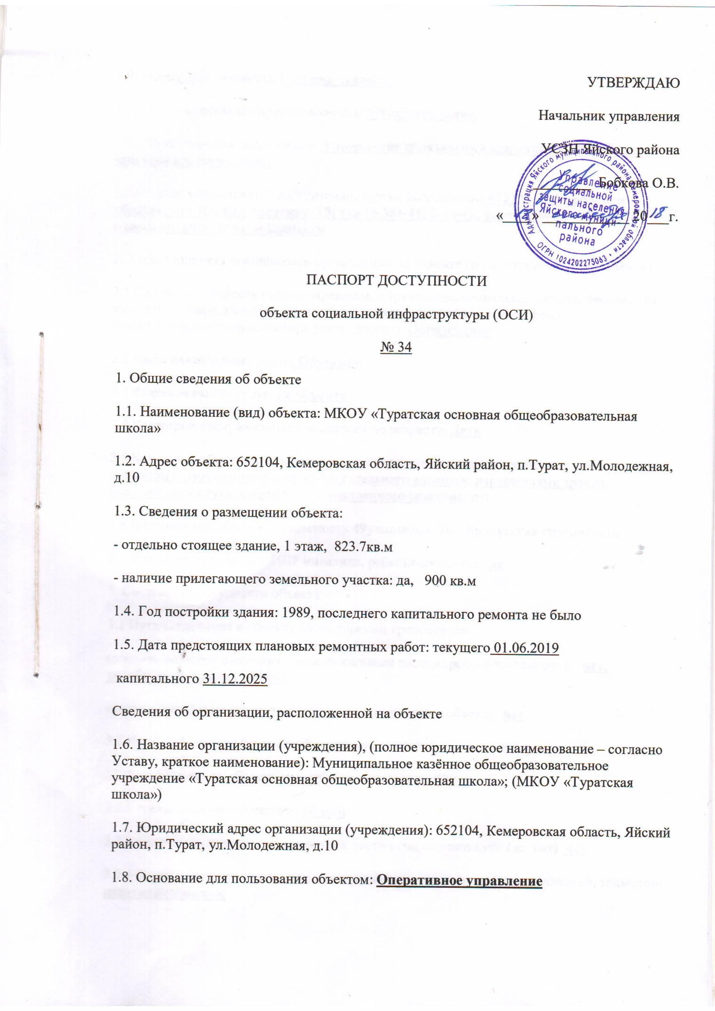
1.9. Форма собственности: Государственная
1.10. Территориальная принадлежность: Муниципальная
1.11. Вышестоящая организация: Управление образования администрации Яйского муниципального района
1.12. Адрес вышестоящей организации, другие координаты: 652100, Кемеровская область, пгт. Яя, ул. Советская, 15; тел (8-384-41) 2-14-46, факс (8-384-41) 2-71-13; e-mail: uo_adm_yaya_@kemtel.ru
2. Характеристика деятельности организации на объекте (по обслуживанию населения)
2.1 Сфера деятельности (здравоохранение, образование, социальная защита, физическая культура и спорт, культура, связь и информация, транспорт, жилой фонд, потребительский рынок и сфера услуг, другое): Образование
2.2 Виды оказываемых услуг: Обучение
2.3 Форма оказания услуг: на объекте
2.4 Категории обслуживаемого населения по возрасту: Дети
2.5 Категории обслуживаемых инвалидов: инвалиды, передвигающиеся на коляске, инвалиды с нарушениями опорно-двигательного аппарата; нарушениями зрения, нарушениями слуха, нарушениями умственного развития: нет
2.6 Плановая мощность: посещаемость 49 учащихся, 70 – пропускная способность
2.7 Участие в исполнении ИПР инвалида, ребенка-инвалида: да
3. Состояние доступности объекта
3.1 Путь следования к объекту пассажирским транспортом
(описать маршрут движения с использованием пассажирского транспорта): нет, автобусный маршрут №102
наличие адаптированного пассажирского транспорта к объекту: нет
3.2 Путь к объекту от ближайшей остановки пассажирского транспорта:
3.2.1 расстояние до объекта от остановки транспорта 800 м
3.2.2 время движения (пешком) 10 мин
3.2.3 наличие выделенного от проезжей части пешеходного пути (да, нет) нет
3.2.4 Перекрестки: нерегулируемые; регулируемые, со звуковой сигнализацией, таймером; нерегулированные
3.2.5 Информация на пути следования к объекту: акустическая, тактильная, визуальная; нет
3.2.6 Перепады высоты на пути: есть, нет: Есть(на пути следования детей в школу имеются спуски и подъемы)
Их обустройство для инвалидов на коляске: да, нет (нет)
3.3 Организация доступности объекта для инвалидов – форма обслуживания*
№№  п/п | Категория инвалидов  (вид нарушения) | Вариант организации доступности объекта  (формы обслуживания)*
1. | Все категории инвалидов и МГН
 | в том числе инвалиды:
2 | передвигающиеся на креслах-колясках | ВНД
3 | с нарушениями опорно-двигательного аппарата | А
4 | с нарушениями зрения | ДУ
5 | с нарушениями слуха | А
6 | с нарушениями умственного развития | А
* - указывается один из вариантов: «А», «Б», «ДУ», «ВНД»
3.4 Состояние доступности основных структурно-функциональных зон
№№  п \п | Основные структурно-функциональные зоны | Состояние доступности, в том числе для основных категорий инвалидов**
1 | Территория, прилегающая к зданию (участок) | ДП-В
2 | Вход (входы) в здание | ДП-И (О, С, Г, У)
3 | Путь (пути) движения внутри здания (в т.ч. пути эвакуации) | ДП-В
4 | Зона целевого назначения здания (целевого посещения объекта) | ДП-В
5 | Санитарно-гигиенические помещения | ДП-И (О,С,Г,У)
6 | Система информации и связи (на всех зонах) | ДП-В
7 | Пути движения к объекту (от остановки транспорта) | ДП-В
** Указывается: ДП-В - доступно полностью всем; ДП-И (К, О, С, Г, У) – доступно полностью избирательно (указать категории инвалидов); ДЧ-В - доступно частично всем; ДЧ-И (К, О, С, Г, У) – доступно частично избирательно (указать категории инвалидов); ДУ - доступно условно, ВНД – временно недоступно
3.5. ИТОГОВОЕ ЗАКЛЮЧЕНИЕ о состоянии доступности ОСИ: _ДУ____
4. Управленческое решение
4.1. Рекомендации по адаптации основных структурных элементов объекта
№№  п \п | Основные структурно-функциональные зоны объекта | Рекомендации по адаптации объекта (вид работы)*
1 | Территория, прилегающая к зданию (участок) | не нуждается
2 | Вход (входы) в здание | Индивидуальное решение с ТСР
3 | Путь (пути) движения внутри здания (в т.ч. пути эвакуации) | Не нуждается
4 | Зона целевого назначения здания (целевого посещения объекта) | Не нуждается
5 | Санитарно-гигиенические помещения | Технические решения не возможны
6 | Система информации на объекте (на всех зонах) | Не нуждается
7 | Пути движения к объекту (от остановки транспорта) | Не нуждается
8 | Все зоны и участки
*- указывается один из вариантов (видов работ): не нуждается; ремонт (текущий, капитальный); индивидуальное решение с ТСР; технические решения невозможны – организация альтернативной формы обслуживания
4.2. Период проведения работ _____________________________________________________
в рамках исполнения ______________________________________________________________
(указывается наименование документа: программы, плана)
4.3 Ожидаемый результат (по состоянию доступности) после выполнения работ по адаптации ___________________________________________________________________________________
Оценка результата исполнения программы, плана (по состоянию доступности) ______________
4.4. Для принятия решения требуется, не требуется (нужное подчеркнуть):
Согласование ______________________________________________________________________
Имеется заключение уполномоченной организации о состоянии доступности объекта (наименование документа и выдавшей его организации, дата), прилагается
____________________________________________________________________
4.5. Информация размещена (обновлена) на Карте доступности субъекта РФ дата 07.09.2018г. zhit-vmeste______________________
(наименование сайта, портала)
5. Особые отметки
Паспорт сформирован на основании:
1. Анкеты (информации об объекте) от «08» июля 2013 г.,
2. Акта обследования объекта: № акта ____________ от «____» _____________ 20____ г.
3. Решения Комиссии __________________________ от «____» ____________ 20____ г.
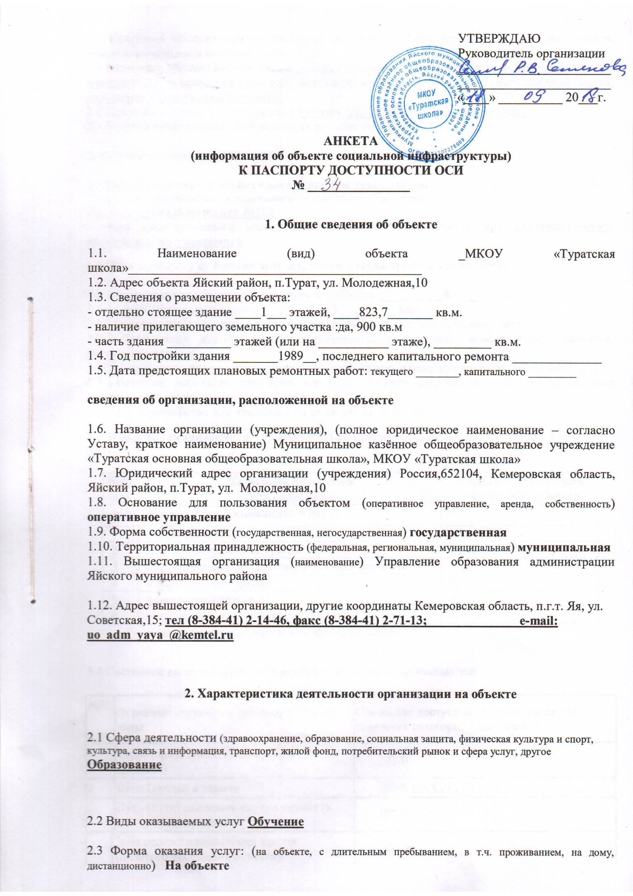
2.4 Категории обслуживаемого населения по возрасту: (дети, взрослые трудоспособного возраста, пожилые; все возрастные категории) дети
2.5 Категории обслуживаемых инвалидов: инвалиды, передвигающиеся на коляске, инвалиды с нарушениями опорно-двигательного аппарата; нарушениями зрения, нарушениями слуха, нарушениями умственного развития
2.6 Плановая мощность: посещаемость 49 учащихся, 70-пропускная способность
2.7 Участие в исполнении ИПР инвалида, ребенка-инвалида (да, нет) нет

3. Состояние доступности объекта

3.1 Путь следования к объекту пассажирским транспортом
(описать маршрут движения с использованием пассажирского транспорта)
Нет, автобусный маршрут №102
наличие адаптированного пассажирского транспорта к объекту нет адаптированного пассажирского транспорта

3.2 Путь к объекту от ближайшей остановки пассажирского транспорта:

3.2.1 расстояние до объекта от остановки транспорта __________800______ м
3.2.2 время движения (пешком) __________10_________ мин
3.2.3 наличие выделенного от проезжей части пешеходного пути (да, нет), нет
3.2.4 Перекрестки: нерегулируемые; регулируемые, со звуковой сигнализацией, таймером; нерегулированные
3.2.5 Информация на пути следования к объекту: акустическая, тактильная, визуальная; нет
3.2.6 Перепады высоты на пути: есть, нет Есть ( на пути следования детей в школу имеются спуски и подъемы)
Их обустройство для инвалидов на коляске: да, нет ( нет)

3.3 Вариант организации доступности ОСИ (формы обслуживания)* с учетом СП 35-101-2001

№№  п/п | Категория инвалидов  (вид нарушения) | Вариант организации доступности объекта
1. | Все категории инвалидов и МГН
 | в том числе инвалиды:
2 | передвигающиеся на креслах-колясках | ВНД
3 | с нарушениями опорно-двигательного аппарата | А
4 | с нарушениями зрения | ДУ
5 | с нарушениями слуха | А
6 | с нарушениями умственного развития | А
* - указывается один из вариантов: «А», «Б», «ДУ», «ВНД»

3.4 Состояние доступности основных структурно-функциональных зон
№№  п \п | Основные структурно-функциональные зоны | Состояние доступности, в том числе для основных категорий инвалидов**
1 | Территория, прилегающая к зданию (участок) | ДП-В
2 | Вход (входы) в здание | ДП-И (О, С, Г, У)
3 | Путь (пути) движения внутри здания (в т.ч. пути эвакуации) | ДП-В
4 | Зона целевого назначения здания (целевого посещения объекта) | ДП-В
5 | Санитарно-гигиенические помещения | ДП-И (О,С,Г,У)
6 | Система информации и связи (на всех зонах) | ДП-В
7 | Пути движения к объекту (от остановки транспорта) | ДП-В
** Указывается: ДП-В - доступно полностью всем; ДП-И (К, О, С, Г, У) – доступно полностью избирательно (указать категории инвалидов); ДЧ-В - доступно частично всем; ДЧ-И (К, О, С, Г, У) – доступно частично избирательно (указать категории инвалидов); ДУ - доступно условно, ВНД – временно недоступно
3.5. ИТОГОВОЕ ЗАКЛЮЧЕНИЕ о состоянии доступности ОСИ: _ДУ____

4. Управленческое решение (предложения по адаптации основных структурных элементов объекта)

4.1. Рекомендации по адаптации основных структурных элементов объекта
№№  п \п | Основные структурно-функциональные зоны объекта | Рекомендации по адаптации объекта (вид работы)*
1 | Территория, прилегающая к зданию (участок) | не нуждается
2 | Вход (входы) в здание | Индивидуальное решение с ТСР
3 | Путь (пути) движения внутри здания (в т.ч. пути эвакуации) | Не нуждается
4 | Зона целевого назначения здания (целевого посещения объекта) | Не нуждается
5 | Санитарно-гигиенические помещения | Технические решения не возможны
6 | Система информации на объекте (на всех зонах) | Не нуждается
7 | Пути движения к объекту (от остановки транспорта) | Не нуждается
8 | Все зоны и участки
*- указывается один из вариантов (видов работ): не нуждается; ремонт (текущий, капитальный); индивидуальное решение с ТСР; технические решения невозможны – организация альтернативной формы обслуживания

Размещение информации на Карте доступности субъекта Российской Федерации согласовано
_________________________________________________________________________________________
(подпись, Ф.И.О., должность; координаты для связи уполномоченного представителя объекта)

